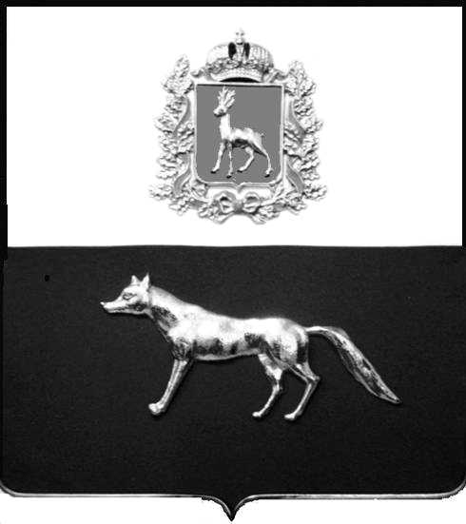
проект

Администрация
городского поселения
Суходол
муниципального района Сергиевский
Самарской области
ПОСТАНОВЛЕНИЕ
«____» ____________2024 г.
№ __________

О выявлении правообладателя
ранее учтенного объекта
недвижимости, жилого помещения с кадастровым номером 63:31:1102021:356, расположенного
по адресу: Самарская область, Сергиевский район, пгт.Суходол, ул. Спортивная, д.20а, кв.2

В соответствии с Федеральным законом от 06.10.2003 № 131-ФЗ «Об общих принципах организации местного самоуправления в Российской Федерации», с Федеральным Законом от 30.12.2020 №518-ФЗ «О внесении изменений в отдельные законодательные Российской Федерации», со статьёй 69.1 Федерального Закона от 13.06.2015 года №218-ФЗ «О государственной регистрации недвижимости», руководствуясь Уставом городского поселения Суходол муниципального района Сергиевский, на основании акта осмотра объекта недвижимого имущества №59 от 22.03.2024 года, Администрация городского поселения Суходол муниципального района Сергиевский Самарской области

П О С Т А Н О В Л Я ЕТ:

- В отношении ранее учтенного объекта недвижимости - жилого помещения, кадастровый номер 63:31:1102021:356, расположенного по адресу: Самарская область, Сергиевский район, пгт.Суходол, ул. Спортивная, д.20а, кв.2 площадью 64,8 кв.м, выявлены правообладатели: гражданин РФ Евдокимов Василий Александрович, 16.09.1949г.р., место рождения: с.Ст.Шунгут Исаклинский район Куйбышевская область, паспорт гражданина РФ серия 3604 № 321493 выдан отделом внутренних дел Сергиевского района Самарской области 03.07.2003г., код подразделения 632-046, СНИЛС 011-26-78-16 16, адрес регистрации: Самарская область, Сергиевский район, п.Суходол, ул.Спортивная, д.20а, кв.2; гражданка РФ Евдокимова Мария Валентиновна, 25.08.1957г.р., место рождения: дер.Ендурайкино Сергиевский район Куйбышевская область, паспорт гражданки РФ серия 3604 № 321495 выдан отделом внутренних дел Сергиевского района Самарской области 03.07.2003г., код подразделения 632-046, СНИЛС 172-89-68-67 37, адрес регистрации: Самарская область, Сергиевский район, п.Суходол, ул.Спортивная, д.20а, кв.2;
2. Право собственности подтверждается Решением Сергиевского районного суда Самарской области от 06.02.2024г., вступившее в законную силу 14.03.2024г.
3. Направить данное постановление в Управление Федеральной службы государственной регистрации, кадастра и картографии по Самарской области.
4. Контроль за выполнением настоящего постановления оставляю за собой.

Глава городского поселения Суходол
муниципального района
Сергиевский Самарской области И.О.Беседин

Проект решения получил:

________________________ ____________________
[Подпись/Дата] [Ф. И. О.]

Примечание: в течение тридцати дней со дня получения проекта решения выявленный правообладатель вправе направить возражения относительно сведений о правообладателе по адресу:

446552, Самарская область, Сергиевский район, пгт.Суходол, ул. Советская, д. 11, каб. 6

